Opustili nás

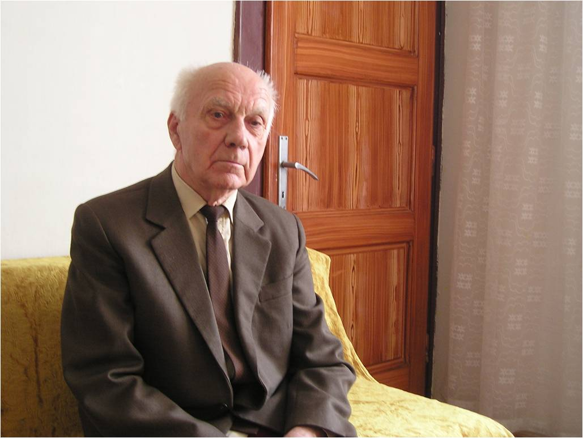
† 05.01.2014
Vladislav BURSA
vo veku 82 rokov
Čestný člen OblFZ Prievidza, dlhoročný rozhodca, delegát , funkcionár ZsFZ a OblFZ Prievidza.
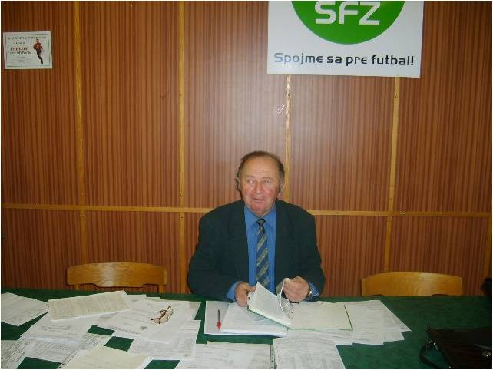
† 13.02.2014
Emil MRÁZIK
vo veku 78 rokov
Dlhoročný rozhodca, delegát, funkcionár OblFZ Prievidza



† 30.10.2014
Pavel HABAJ
vo veku 36 rokov
Funkcionár TJ Slovan Malé Bielice

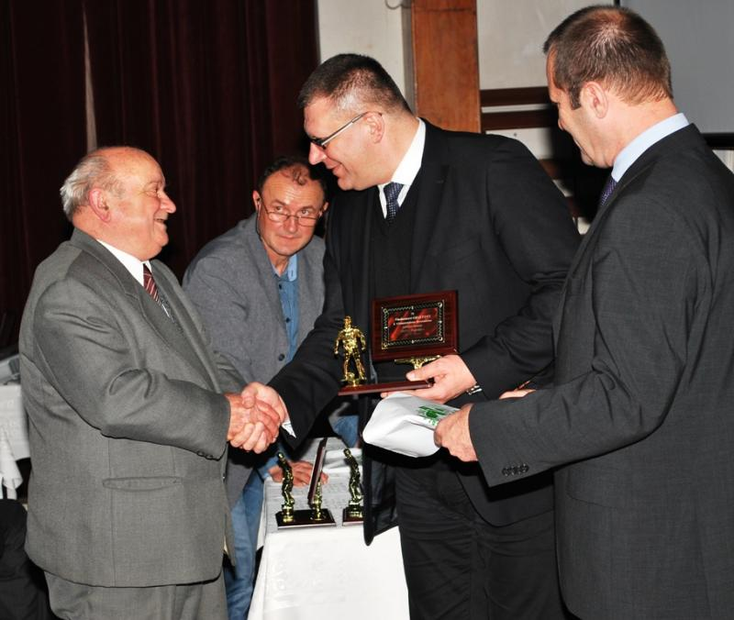
† 24.11.2014
Vladimír GELETA
vo veku 78 rokov
Funkcionár OŠK Pečeňany

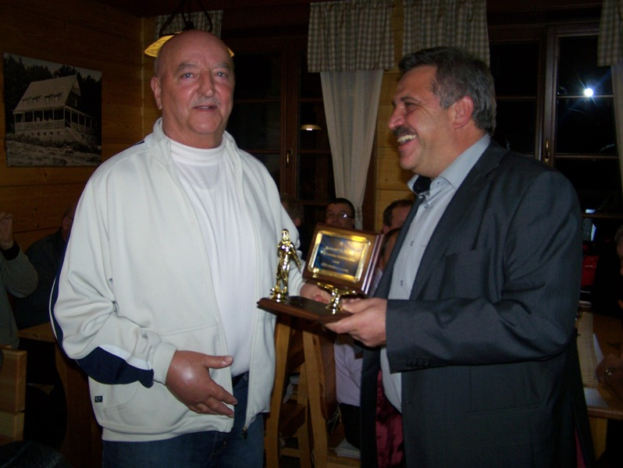
† 23.02.2015
Roman HICKL
vo veku 68 rokov
Dlhoročný rozhodca a delegát OblFZ Prievidza

† 24.02.2015
Štefan GÜRTLER
vo veku 92 rokov
Najstarší prievidzský futbalista, člen slávnej povojnovej éry belasého
mužstva ŠK Bratislava

